|  |
| --- |
| **社会司牧通信 号外** |

**2022年　9月**

★印はカトリック関連

平和の使徒推進本部　社会司牧担当では、教会が社会へ発信しているメッセージや社会の中で活動する団体の情報をお知らせします。社会へのチャレンジの第一歩として、積極的にご参加ください。

**◎９／２７『国葬』について発信された宗教関係反対声明を掲載しております◎**

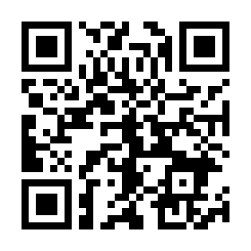

**★日本カトリック正義と平和協議会**

[声明文「わたしたちは安倍元首相の「国葬」に反対します」を発表しました | 日本カトリック正義と平和協議会 (jccjp.org)](https://www.jccjp.org/archives/2600.html)

**●平和をつくり出す宗教者ネット**　**（期限は2022年9月27日午前0時まで）**

『安倍元首相の「国葬」閣議決定撤回を求める』諸宗教共同声明へ賛同

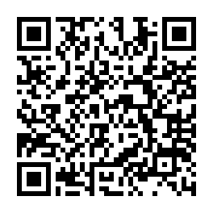[諸宗教者共同声明・安倍元首相の「国葬」閣議決定撤回を求める―国民に弔意を強制してはならないー・宗教者九条の和 (shukyosha9jonowa.org)](https://www.shukyosha9jonowa.org/message/seimei_20220818_1.html)

①ネット署名

 令和4年8月18日に発表した『安倍元首相の「国葬」閣議決定撤回を求める』諸宗教者共同声明への賛同してくださる方を広く求めています。

左のＱＲコードより賛同の申し込みをお願いします。

②手書き署名　（下記へFAX・郵送）

[Microsoft Word - 22.8.18声明（賛同のお願い）.docx (shukyosha9jonowa.org)](https://www.shukyosha9jonowa.org/news/sando_220818seimei_a.pdf)

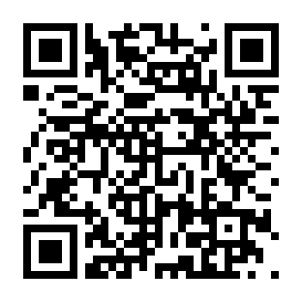　　　直接下記へ送付してください。

送付先⇒平和をつくり出す宗教者ネット  
東京都渋谷区神泉町８?７日本山妙法寺内  
TEL 090-6711-5573（江上） FAX 03-3461-9367  
Email:nqh10948@nifty.com

（注：読み方）

下線部はCtrlキーを押しながらクリックするとリンク先が表示されます。

ＱＲコードは、スマホ等で読み込むとリンク先が表示されます。（掲示板用）

**ご協力宜しくお願いします。**

＊＊＊H･Social＊＊H･Social＊＊H･Social＊＊H･Social＊＊H･Social＊＊H･Social＊＊＊

**社会へのチャレンジ『平和』**

発行

平和の使徒推進本部　社会司牧担当

TEL：082-221-6613　FAX：082-221-6019

**[info@social-desk.net](mailto:info@social-desk.net)**

ホームページ　<https://www.social-desk.net/>